探索黑洞更進一步！EHT公布M87星系偏振光影像 直擊黑洞磁場

中央研究院天文及天文物理研究所參與的「事件視界望遠鏡（Event Horizon Telescope，EHT）」國際合作計畫，繼拍攝出人類史上第一張黑洞照片後，首度公布M87星系中心最新的偏振光影像。「偏振」像是磁場留下的指紋，可進一步解析首張黑洞影像周圍的磁場結構。EHT偏振工作小組召集人、荷蘭Radbopund大學助理教授Monika Mościbrodzka表示，此影像有助於了解黑洞磁場特有的行為，以及M87星系的黑洞噴流如何從核心向外噴射至星系之外。研究成果於今(2021)年3月24日發表於《天文物理期刊通訊》（The Astrophysical Journal Letters）。

M87星系距地球有5千5百萬光年之遙，由其核心所噴出的黑洞噴流，不僅延伸長達5千光年，也是該星系最神秘、最活躍的特徵之一。目前已知此噴流與黑洞周圍的強力磁場有關，物質如何掉入黑洞以及黑洞噴流的產生是當前天文物理學界最感興趣的課題之一，普遍認為黑洞周圍的磁場在以上過程中都佔有重要角色。

繼2019年4月發表人類史上首張黑洞影像後，本次成果為另一重要里程碑，為鄰近黑洞外部的磁場結構提供最新資訊，天文學家可藉此繪製出黑洞周圍磁力線分布。另一位EHT偏振工作小組召集人、西班牙瓦倫西亞大學Iván Martí-Vidal研究員解釋，過去要呈現出一張偏振化圖像需耗費許多年，取得和分析這些資料的技術都相當複雜；而藉由偏振光帶來的資訊，能使大家更了解首張黑洞影像背後的物理意義。

EHT科學理事、中研院天文所副研究員淺田圭一表示：「中研院天文所團隊為了了解黑洞噴流的形成，致力於觀測黑洞周圍的磁場已經長達十年以上。而本次EHT的觀測讓我們願望成真了！」

EHT偏振工作小組成員、國立中山大學物理系助理教授郭政育表示：「由於偏振訊號非常微弱，資料處理過程很困難。但臺灣的EHT成員對資料校正和分析貢獻許多心力，才得到這張偏振影像。」

美國普林斯頓理論科學中心的Andrew Chael博士也表示，最新發表的偏振影像，對於了解黑洞附近的磁場如何使黑洞吞噬周圍物質，並噴出明亮的高能噴流之過程，提供關鍵證據。

擔任EHT理論模型工作小組協調人之一、國立臺灣師範大學助理教授卜宏毅認為；「臺灣的EHT團隊長期研究物質如何吸積到黑洞和黑洞噴流形成過程，這張黑洞的偏振影像除了透露出M87黑洞周圍的物質與輻射特性，也與前年公布的黑洞照片所推測的若干黑洞特徵相符合! 」

黑洞的周圍即為「事件視界」(event horizon)，物質和能量皆因無限大的重力而無法逃脫，多數物質在靠近黑洞的邊境區域時即掉入其中；部分粒子卻在遭黑洞攫獲的最後一刻逃逸，以噴流之姿吹入遙遠太空。美國科羅拉多大學助理教授Jason Dexter解釋，「本次觀測結果發現，黑洞邊緣的磁場強大到能將熱氣體向後推，抵抗了重力拉力，只有穿過磁場的氣體才能盤旋落入事件視界。」EHT團隊也認為，唯有建立以強烈磁化氣體為主的理論模型，才能進一步解釋黑洞的事件視界區域。

中研院天文所於2017年加入「事件視界望遠鏡（EHT）」計畫，連結全球8座望遠鏡共同觀測，包含該所支援的次毫米波陣列望遠鏡（SMA)、阿塔卡瑪大型毫米及次毫米波陣列望遠鏡(ALMA)和詹姆士克拉克麥斯威爾望遠鏡(JCMT)，創建一個「口徑如一個地球大的望遠鏡」，其解析力之高，足以測量月球上一張信用卡的長寬。因為有如此高的解析力，研究團隊才能直接觀測到黑洞陰影與其周圍亮環，並於最新發表的偏振光圖像中，清楚地看到亮環如何被磁化。

中研院天文所東亞核心觀測聯盟朴鍾浩(Jongho Park)博士後研究人員結論：「EHT進展快速，除了網路技術升級以外，也有新的觀測成員加入。我們預期未來EHT觀測能更精確呈現黑洞周圍磁場結構，也能告訴我們該區域的熱氣體物理。」

本論文作者包含來自世界各地多所機構大學等EHT合作團隊成員，共300多位研究人員。論文連結：
Paper VII: https://doi.org/10.3847/2041-8213/abe71d
Paper VIII: https://doi.org/10.3847/2041-8213/abe4de

新聞聯絡：
松下聰樹研究員（Dr. Satoki Matsushita），中央研究院天文及天文物理研究所
(Tel) 02-2366-5475，satoki@asiaa.sinica.edu.tw
周美吟博士後研究人員，中央研究院天文及天文物理研究所
(Tel) 02-2366-5415，cmy@asiaa.sinica.edu.tw

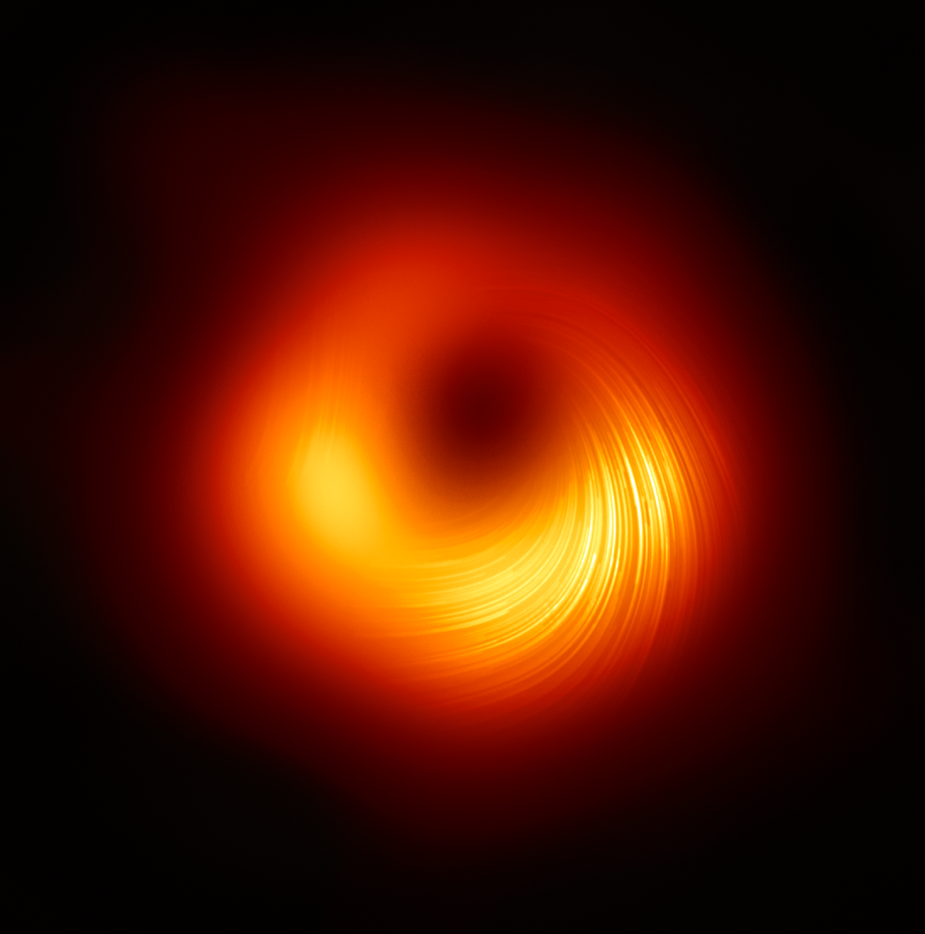
M87星系中心的偏振光影像，線條顯示與黑洞周圍磁場有關的偏振方向。圖片版權：EHT Collaboration

觀測(左)與理論模擬(右)的黑洞周圍偏振影像比較。圖片版權：S. Issaoun, M. Mościbrodzka with Polarimetry WG and OWG

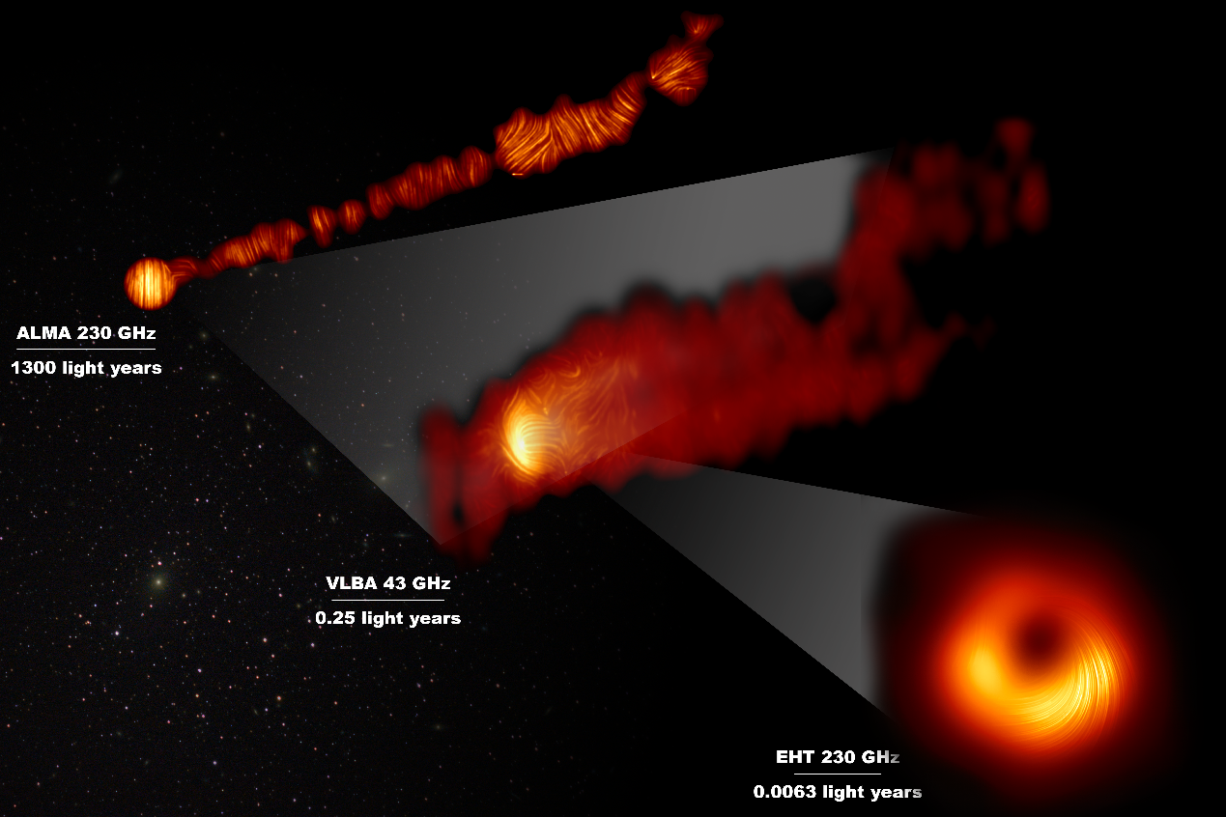
M87黑洞周圍和噴流的偏振光影像。圖片版權：EHT Collaboration; ALMA (ESO/NAOJ/NRAO), Goddi et al.; VLBA (NRAO), Kravchenko et al.; J. C. Algaba, I. Martí-Vidal

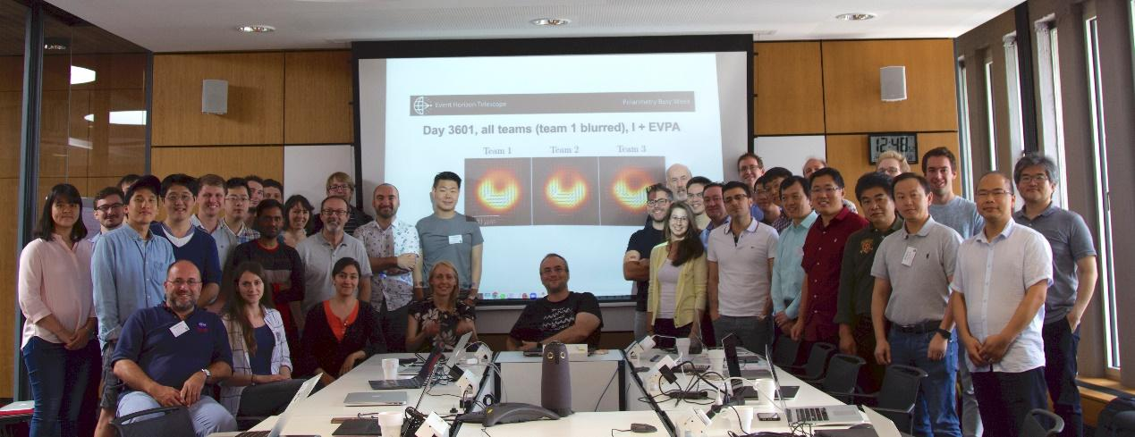
EHT偏振工作小組成員於2019年的研討會後合照。圖片版權：E. Traianou/MPIfR

影片1：什麼是偏振？影片來源： © EHT Collaboration and Fiks Film
https://www.youtube.com/watch?v=Un-9fbqlIKo
影片2：磁場如何影響觀測到的黑洞影像？影片來源：© EHT Collaboration and Crazybridge Studios
https://www.youtube.com/watch?v=6xrJoPjfJGQ
影片3：深入M87星系中心看到黑洞的新影像
https://www.youtube.com/watch?v=ghoUhPbzFiQ
版權：ESO/L. Calçada, Digitized Sky Survey 2, ESA/Hubble, RadioAstron, De Gasperin et al., Kim et al., EHT Collaboration. Music: Niklas Falcke
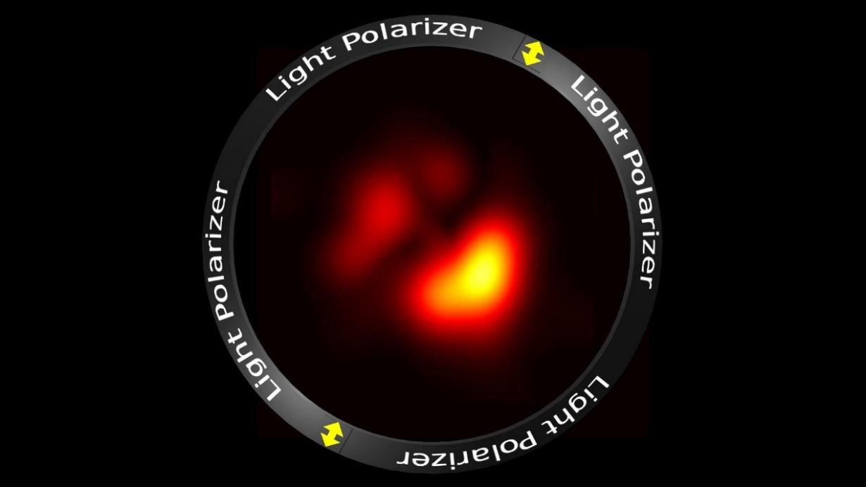
影片4：不同偏振方向看到的黑洞影像。版權：I. Martí-Vidal/Universitat de València, EHT Collaboration
https://www.youtube.com/watch?v=AU2qGTpMn8I

EHT所觀測到的輻射為黑洞周圍電子繞行磁場運動所造成。因為電子繞行磁場時具有特定的運動方向，讓所發出的電磁波具有可分辨的特性。日常生活中的太陽眼鏡就是一種分辨(並擋住) 具偏振性的炫光的範例，讓我們看東西變得比較清楚。

